TAICS AH1車聯網與自動駕駛臨時委員會
[TAICS AH1#2工作會議通知]
Date: 2016-08-12
Designator: doc.: TAICS AH01-16-0006-00-00
Author(s):
Name | Affiliation | Address | Phone | email
蒙以亨 | 資策會 | 台北市民生東路4段133號7F | 02-6607-2818 | Henrymeng@iii.org.tw
林啟盛 | 資策會 | 台北市民生東路4段133號7F | 02-6607-3893 | esalin@iii.org.tw
張瑋倢 | 資策會 | 台北市民生東路4段133號7F | 02-6607-3793 | jamiechang@iii.org.tw
Abstract
台灣資通產業標準協會(TAICS)_ AH1 車聯網與自動駕駛臨時委員會第2次工作會議通知，本次會議主要將為了協助建立未來車聯網延伸之智慧交通與自動駕駛議題，故發起成立車聯網與自動駕駛工作委員會。我們將針對第一次籌備會議中，各位先盡所提供的意見進行分享與說明，同時也分享拜訪日本後相關意見回饋。
TAICS AH1#2工作會議通知
AH1車聯網與自動駕駛臨時委員會
車聯網與自動駕駛臨時委員會(AH1)將召開第2次工作會議，會議議程及待議事項如下，誠摯地邀請所有會員熱烈參與提供您寶貴的意見。

- 會議日期：2016.08.12 (五)
- 會議時間：14:00pm~16:00pm
- 會議地點：永豐餘大樓 TAICS台北辦公室第一會議室
(台北市中正區重慶南路二段 51 號 8 樓之1)
- 會議主席：AH1 召集人 蒙以亨 主任
- 會議議程：
14:00-14:10 | Registration | HOST
14:10-15:00 | 1 開場 | 蒙以亨 主任
14:10-15:00 | 2 參訪日本後之分享 | 林啟盛 組長
14:10-15:00 | 3 意見徵求討論 | 林啟盛 組長
14:10-15:00 | 4 TC8的主席與工作組組長提名 | 蒙以亨 主任
15:00 | 5 Q & A | 蒙以亨 主任

- 報名方式： 請於105年08月09日(二) 17:00以前報名填寫，謝謝。
1. 已是TAICS會員至協會網站報名: http://www.taics.org.tw/index.php/meeting/index/cat_id/16

2. 非會員報名請直接Mail會議聯絡人:張瑋倢小姐報名

- 本次會議為台灣資通產業標準協會內部會議，參加對象為協會會員並開放非會員一同參與。
- 會議聯絡人：張瑋倢小姐 jamiechang@iii.org.tw 電話02-6607-3793

【會議地點】
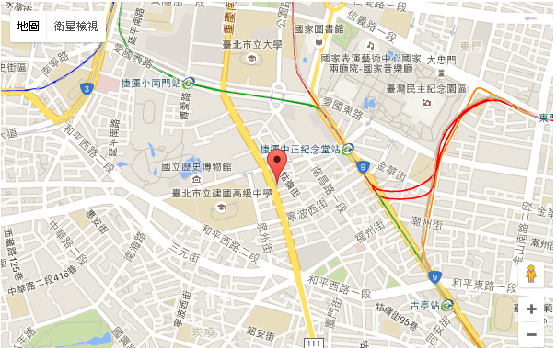
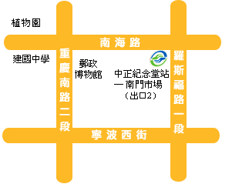
捷運：搭乘捷運新店線或南勢角線，至中正紀念堂站下車， 由2號出口沿南海路直行，步行約7分鐘，至重慶南路左轉即可。
公車：搭乘台北市公車：15、18、235、295、662、663至南昌路站下車；或 227、248、262、304、706，至寧波重慶南路口下車；或1、5、204、630至自來水西分處站下車。

